ПРИМЕР 1.
Обратите внимание на выделение курсивом в тексте и в подписях обозначений на рисунках.

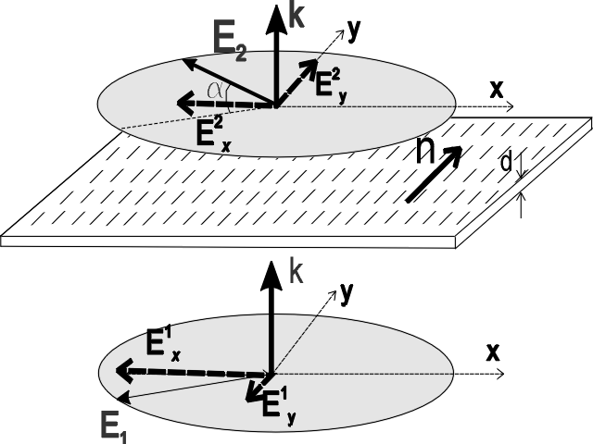

Рис. 1. Схема действия активного слоя с неоднородными коэффициентами преломления: 1 – вектор поляризованного света до прохождения сквозь слой; 2 – преобразованный вектор

Пусть на рис. 1 вектор n направлен вдоль оси Oy. Тогда нематический жидкий кристалл – это оптически активная среда, которая имеет коэффициент преломления n_{y} вдоль оптической оси n и коэффициент преломления n_{x} перпендикулярно оптической оси.
,

Экспериментальная установка. На нижней стенке канала помещался объект исследования – плоская пластина 2 с нанесенным на нее тонким слоем НЖК 3. Через нижнюю прозрачную стенку 6 объект освещался плоскополяризованным светом 4. Свет, идущий от верхней стенки 6 освещал поляризатор 5. Пропущенный через поляризатор свет регистрировался ФЭУ31.
Рис. 2. Схема установки: 1 – рабочая часть; 2 – плоская пластина; 3 – «пятно» НЖК; 4 – поляризованный свет; 5 - поляризатор; 6 – прозрачные стенки; 7 – нагнетатель; 8 – трубки, идущие к дифференциальному манометру; 9 – USB-видеокамера

а) б)

Рис. 3 Изображение поверхности жидкого кристалла и тень от поднесенного в рабочий объем тела, отснятое USB-видеокамерой DCM35: а – тело вдали от поверхности образца; б – тело вблизи поверхности
ПРИМЕР 2.
Название таблицы по центру, полужирным шрифтом, слово Таблица по правому краю, курсивом.

В табл. 3 представлены значения ТКЛР для наиболее распространенных марок стали и дюрали.
Таблица 3
Табличные значения ТКЛР для некоторых сплавов
Сплав | Сталь 40 | Сталь 45 | Сталь 20 | Дюраль  Д16 | Дюраль АД
α, 10⁻⁶ К⁻¹ | 11,21 | 11,53 | 11,1 | 22,7 | 23,2
Т, °С | 373 | 373 | 373 | 20-100 | 20-100

Получены следующие значения коэффициента теплопроводности (табл. 1).
Таблица 1
Значения коэффициента теплопроводности
Время  эксперимента, с | Значение  коэффициента | Погрешность, %
30 | 2,18 | 5
40 | 2,19 | 6
50 | 2,19 | 6

